**一年级下册数学期末试卷（三）**

**班级： 姓名：**

**一、口算。**（20分）

|  |  |  |  |
| --- | --- | --- | --- |
| 40＋30= | 45＋17= | 69－50= | 97－46= |
| 71＋25= | 24－19= | 18＋37= | 96－80= |
| 30＋65= | 19＋36= | 53＋18= | 64＋17= |
| 37＋20= | 57－27= | 49＋49= | 52＋25= |
| 70－20= | 53＋23= | 68－62= | 47－27= |

**二、列竖式计算。**（18分）

|  |  |  |
| --- | --- | --- |
| 84－59= | 46＋27= | 98－89= |
|  |  |  |
| 71－23= | 59＋40= | 92－34= |
|  |  |  |

**三、填空。**（24分）

1、在○里填上“>”、“<”或“=”。（6分）

|  |  |  |
| --- | --- | --- |
| 27＋35○35＋27 | 53－36○54－37 | 34＋24○53－24 |
|  |  |  |
| 48－24○48－23 | 68＋24○75＋15 | 76＋24○53＋35 |
|  |  |  |

3、在（ ）里填上合适的数。(8分)

①5个十和9个一合起来是（ ）。

②一个两位数，十位数字比8大，个位数字比1小，这个两位数是（ ）。

③一个一个地数，90前面的一个数是（ ），后面一个数是（ ）。

④这两幅图各表示多少钱？

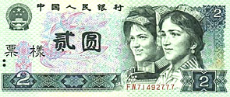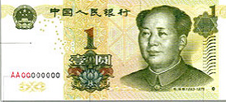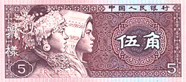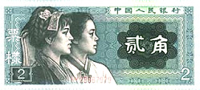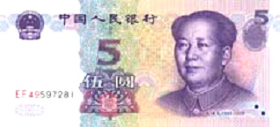

（ ）元 （ ）元( )角

⑤比75多15的数是（ ），比89少17的数是（ ）。

5、选择合适的答案填空。（5分）

①一块橡皮擦5角，一枝铅笔7角，一共要付（ ）。

A 、12元 B 、1元2角 C 、2角

②一个足球32元，怎样付钱刚好合适？（ ）

A 、2张10元，1张5元

B 、1张20元，1张10元，1张2元

C 、3张10元，3张5元

③三个小朋友比赛踢毽子，小明踢了98个，小红踢了100个，小芳得了第二名，小芳踢了（ ）个。

A、97 B、99 C、96

④课外兴趣小组中，体育组有23人，电脑组比体育组多得多，音乐组比体育组少一些，电脑组可能有（ ）人，音乐组可能有（ ）人。

A、79 B、11 C、26

**四、实践运用。**（31分）

1、比年龄。（4分）

小象说：“我今年3岁。”象妈妈说：“你出生时，我29岁。”象妈妈今年多少岁？

2、买玩具。（12分）

足球 篮球

48元 29元

1. 买一个足球和一个篮球共需多少元？
2. 一个篮球比一个足球便宜多少元？
3. 买一个篮球，付出50元，应找回多少元？
4. 自己提问题并解答。

3、跳绳比赛。（8分）

|  |  |  |  |
| --- | --- | --- | --- |
|  | 小明 | 小红 | 小军 |
| 第一次 | 24 | 28 | 26 |
| 第二次 | 30 | 27 | 29 |
| 第三次 | （ ） | （ ） | （ ） |
| 合 计 | 98 | 100 | （ ） |

（1）小明第三次跳多少下？

（2）小红第三次跳多少下？

（3）小军得了第二名，他的总成绩是（ ）下，小军第三次跳多少下？

4、乘 车。（4分）

每辆车限坐60人。

|  |  |  |
| --- | --- | --- |
| 一 班 | 二 班 | 三 班 |
| 53人 | 27人 | 33人 |

①（ ）班和（ ）班可以同坐一辆车。

②需要（ ）辆车，有（ ）个空座位。

5、数字金字塔。（3分）

